雑誌と雑がみの分別をお願いします！

紙のリサイクルを将来にわたって安定的に継続し，より多くの古紙を使うために，分別を推奨しています。
※なお，雑がみは，紙袋に入れて十字にしばって出すことができるようになりました。

雑誌 「ノートなどの綴じられたもの」が対象です

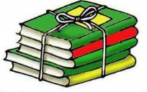
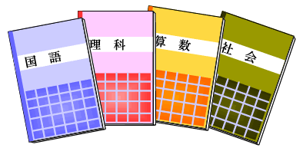
たとえば・・・
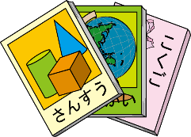
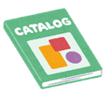

書籍，小冊子（パンフレット・カタログ・案内書・取扱い説明書など） しばって出しましょう

※今までどおり，雑誌のなかに雑がみを挟んで出すことは出来ますが，なるべく分けて出していただくようにお願いします。

雑がみ
「雑誌，新聞，ダンボール，飲料用パック」以外の紙類が対象です
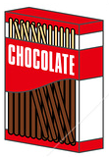
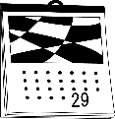
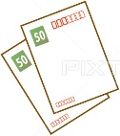
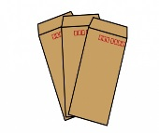
たとえば・・・
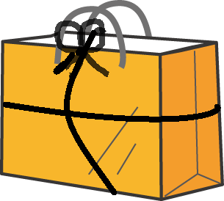
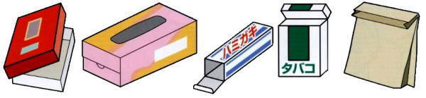

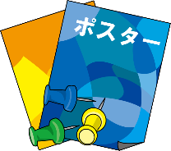
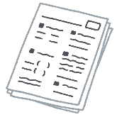
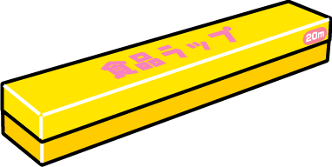

紙袋に入れてヒモで十字にしばるか，紙袋がない時はそのまま十字にしばって出して下さい

ティッシュの箱，封筒，ハガキ，カレンダー，お菓子の箱，
ラップの箱，プリント，トイレットペーパーやラップの芯，
紙袋，包装紙，わりばしの袋 など
※紙袋には雑がみ以外の物は入れられません。
雑誌・雑がみに混ぜてはいけない紙

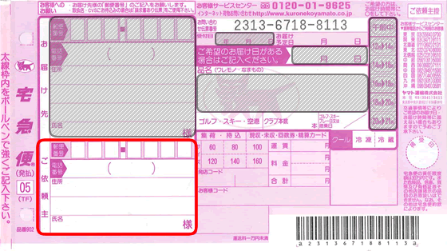
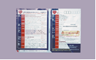
◎粘着物を含む紙
・シール，圧着ハガキ，宅配用伝票など

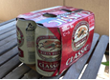
◎防水・耐水加工された紙
・紙コップ，紙皿，アイス・ヨーグルトのカップ，
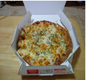
ビールなどの紙ケース
◎におい・汚れのある紙
・タバコの箱，線香の箱，石鹸の箱，洗剤の箱，食品残渣で汚れた紙
◎除去できないインクや染料，物質が塗られた紙
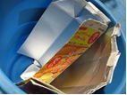
・アイロンプリント紙，レシート（感熱紙），カーボン紙，写真（インクジェット用はがき），アルミ付き紙パック，金箔・銀箔のある紙
◎その他
・クレヨン，墨汁，絵の具が塗ってある紙，試供品の付いた紙，カバンや靴などの詰め物，感熱性発泡紙

※紙以外のものは取り除いてください
・ティッシュの取り出し口や，窓枠封筒についているプラスチックフィルム
・雑誌の表紙に貼られたプラスチックフィルム
・ファイルやバインダーについている金属やプラスチック
・紙や紙箱に貼られた粘着テープ

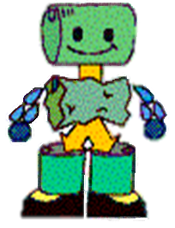

適正な分別に，ご協力をお願いします。

八千代市経済環境部クリーン推進課
☎047-421-6768
やっち
八千代市ごみ減量
キャラクター再くるくん

